Data Mining
Jobsheet 1



Muhammad Annora Ega Prasetyo
244107060069
SIB 2C
_

Soal I
2. Lakukan perubahan khusus untuk atribut Pendapatan yang diganti dengan nilai minimum. (Hint: pada Parameters, klik Show Advanced Parameters → Edit List field columns → Set untuk setiap kolom dengan missing value dengan Add Entry → Apply → Run). Screenshot hasilnya.
Jawaban:
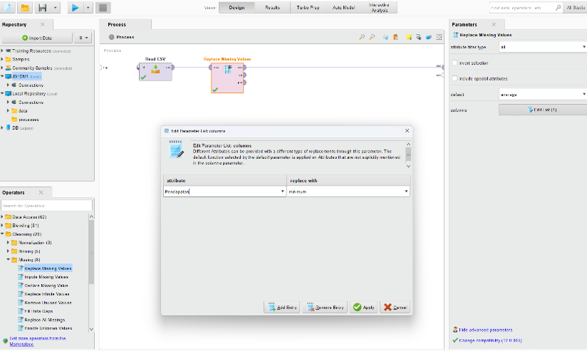

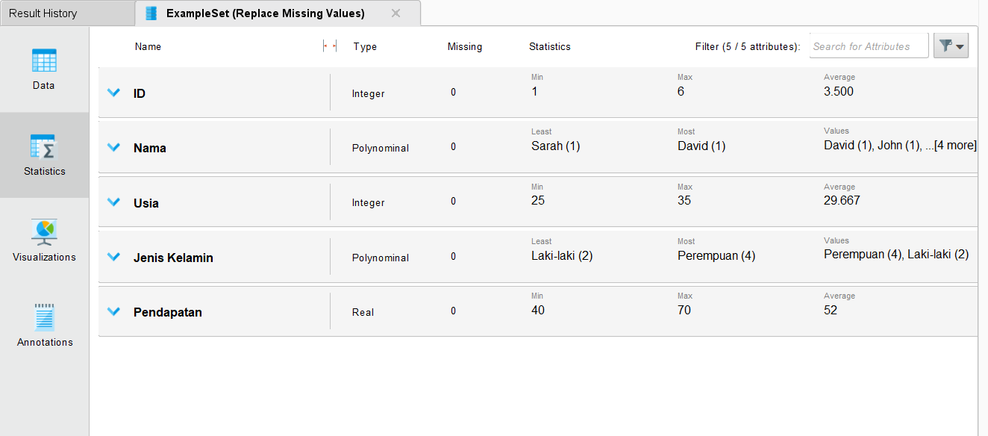

Tugas
Pilih suatu dataset, Anda bisa mencari di Kaggle/sumber lain atau gunakan salah satu sample dataset yang disediakan Altair AI Studio.
1. Lakukan outlier detection (metode bebas, pilih satu saja). Screenshot process final yang disusun (bagian Design dan Result, tidak perlu per langkah). Jelaskan setiap operator yang digunakan.
Jawaban:
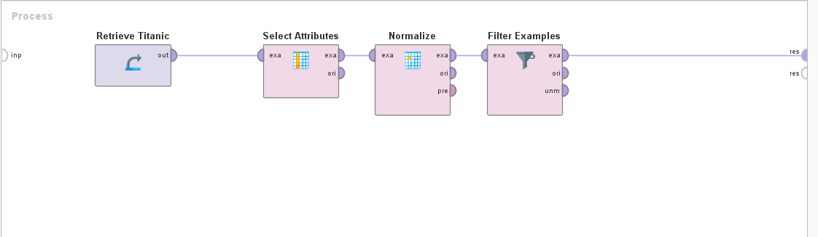
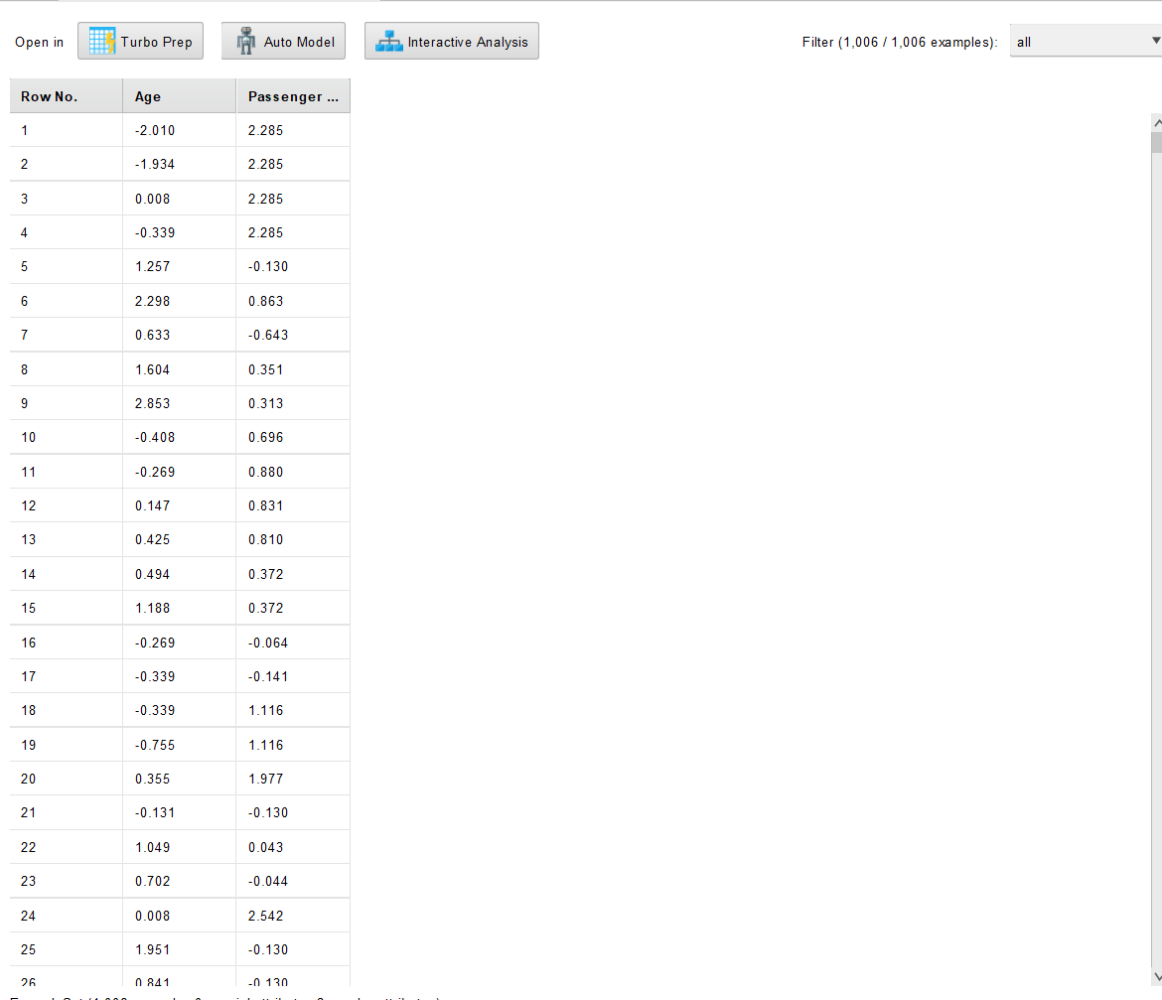

Penjelasan:
- Retreive Titanic: Operator ini digunakan untuk mengambil dataset Titanic dari repository RapidMiner sebagai data awal yang akan diproses.
- Select Attributes: Operator ini digunakan untuk memilih atribut numerik yang relevan, seperti Age dan Fare, karena metode Z-score hanya dapat diterapkan pada data numerik.
- Normalize: Operator ini digunakan untuk mengubah nilai atribut menjadi bentuk Z-score, sehingga dapat diketahui seberapa jauh suatu data dari rata-rata.
- Filter Examples: Operator ini digunakan untuk menyaring data dengan cara menghapus nilai yang berada di luar rentang -3 hingga 3, yang dianggap sebagai outlier.
- Result: Operator ini menampilkan hasil akhir data setelah proses deteksi dan penghapusan outlier dilakukan.

2. Lakukan Handling Missing Value, Data Reduction, dan/atau Feature Construction pada data tersebut. Screenshot process final yang disusun (bagian Design dan Result, tidak perlu per langkah). Jelaskan setiap operator yang digunakan.
Jawaban:
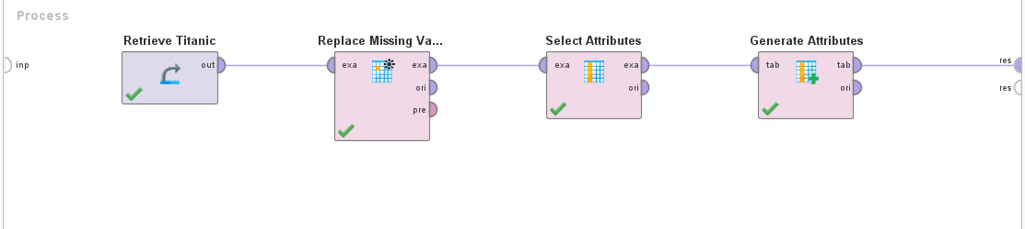
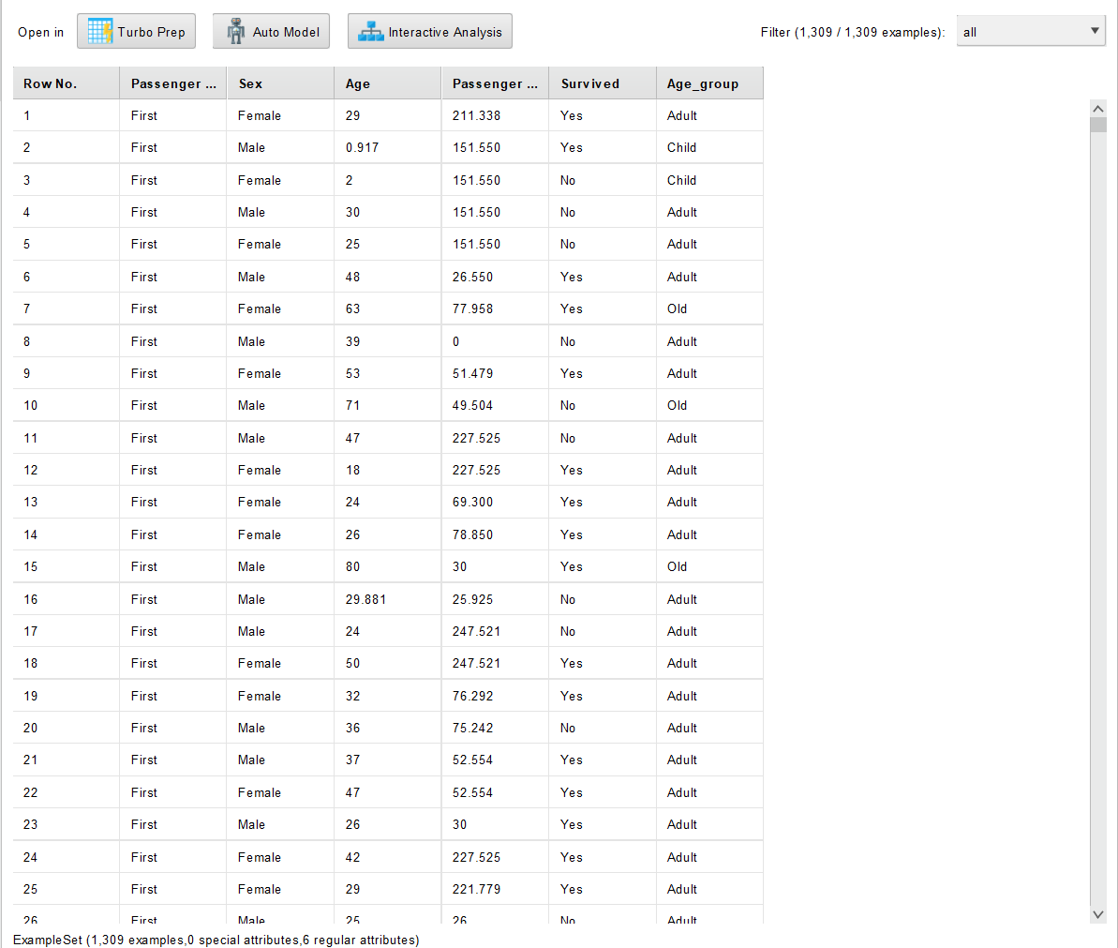
Penjelasan:
1. Retrieve Titanic
Operator ini digunakan untuk mengambil dataset Titanic dari repository RapidMiner sebagai data awal yang akan diproses.

2. Replace Missing Values
Operator ini digunakan untuk menangani nilai yang hilang (missing value) pada dataset.
Biasanya nilai kosong pada atribut seperti Age akan diisi dengan nilai rata-rata (average), sehingga data menjadi lengkap dan dapat diproses lebih lanjut.

3. Select Attributes
Operator ini digunakan untuk melakukan data reduction, yaitu memilih atribut yang relevan saja dan menghapus atribut yang tidak diperlukan.
Tujuannya agar proses analisis menjadi lebih efisien dan fokus.

4. Generate Attributes
Operator ini digunakan untuk membuat atribut baru (feature construction).
Pada proses ini dibuat atribut baru bernama Age_group, yang mengelompokkan umur menjadi kategori seperti:
- Child
- Adult
- Old
Tujuannya agar data lebih mudah dianalisis dan dipahami.

5. Result
Operator ini menampilkan hasil akhir dari seluruh proses preprocessing yang telah dilakukan.

